NAVODILO ZA DELO
Petek, 29. 5. 2020
DRU: Tema današnje učne ure je NASTANEK NAŠIH KRAJEV V PRETEKLOSTI.

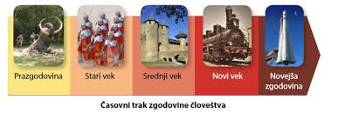

Anže, tvoja naloga je, da prebereš zapis v učbeniku na strani 80 in 81.
V zvezek za DRU napiši zgornji naslov in datum.
Čez dve strani v zvezek preriši časovni trak zgodovine človeštva. Riši z ravnilom, zgodovinska obdobja na traku pobarvaj, risbe riši z barvicami …
Nadaljevala bova v šoli.

MAT: Nadaljeval boš s pisnim deljenjem z enomestnim številom. Samo števila, ki jih boš delil (deljenci), bodo večji.
Dva primera bova naredila skupaj preko MT. Pri sebi imej šolski zvezek, SDZ/4 in pisala.
3488 : 4 =
7895 : 3 =

Skupaj bova rešila tudi 3. in 4. nalogo v SDZ/4 na strani 8 in 7. nalogo na strani 9.

Ostale naloge na 8. in 9. strani boš rešil samostojno.

NIT: Preko MT boš ponavljal in utrjeval snov o ČLOVEŠKEM TELESU. Priložen imaš učni list. Lepo prosim, če ga natisneš, da boš lahko reševal naloge.

V PONEDELJEK SE VIDIVA V ŠOLI. TO BO LEPO.

